sp_lab3_report
21302010042
侯斌洋

1. 运行结果：
执行gcc lab3.c，生成a.out可执行文件，然后执行 ./a.out。

a.out运行截图：
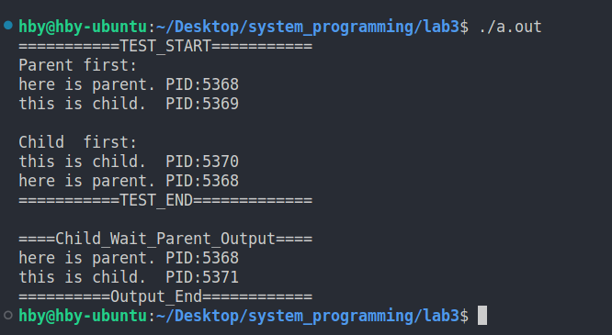

main函数如下：
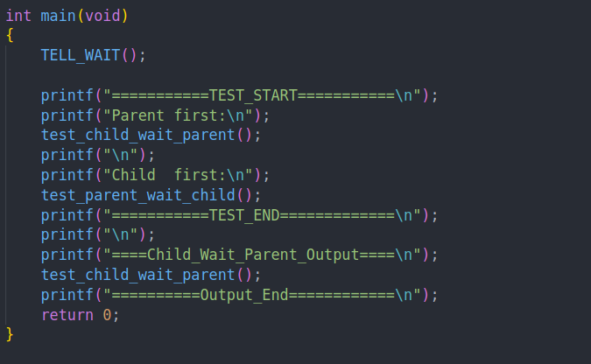

运行结果说明：

以下为实验要求：
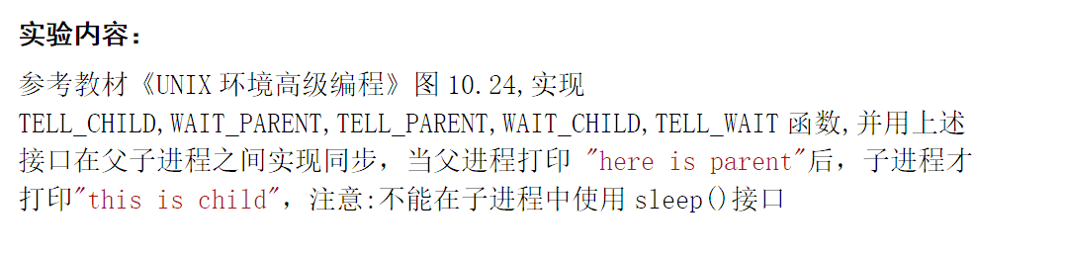
实验要求中的结果在 Child_Wait_Parent_Output 中。

除此之外，添加了一组测试，测试结果在 TEST_START 中。
Parent first 测试子进程能否正确等待父进程，父进程能否正确给子进程发送信号。
Child first测试父进程能否正确等待子进程，子进程能否正确给父进程发送信号。

2. 实验思路
要实现父子进程间的同步，需要通过相互发送信号来实现。例如要实现子进程等待父进程执行完某条语句之后再执行，则子进程在执行前应该等待父进程的信号，这可通过sigsuspend函数来实现。而父进程在执行完某条语句后，则要向子进程发送信号，通知子进程继续执行，这可通过kill函数来实现。子进程在等待到父进程的一个信号后，就应该跳出sigsuspend同时重置阻塞信号集。跳出sigsuspend可通过设置子进程的信号处理函数来实现。重置阻塞信号集可通过sigprocmask来实现。然后继续执行。

3. 代码分析
（1）静态变量和函数
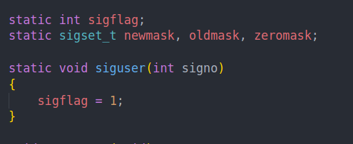
sigflag 用于子进程在收到信号后调用 siguser 设置 sigflag 为1。然后跳出以下循环继续执行。注意跳出循环后要重置 sigflag为0。
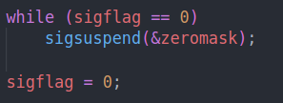
newmask为父子进程要用到的信号集，包含sigusr1和sigusr2。oldmask用于保存之前阻塞的信号集。zeromask为空信号集。
sigusr为收到信号后调用的处理函数，这里设置全局变量sigflag为1以便于跳出sigsuspend循环。

（2）TELL_WAIT
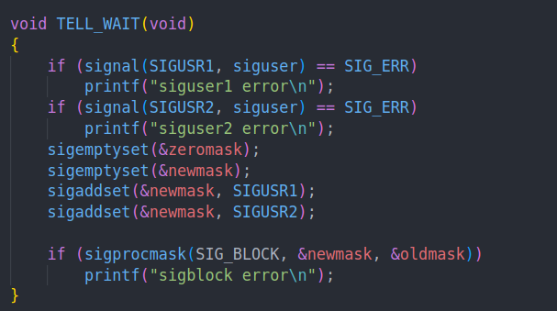
设置父子进程同步要用到的信号（sigusr1和sigusr2）的信号处理函数为siguser。之后初始化zeromask和newmask。然后设置阻塞newmask中的信号。

（3）TELL_PARENT TELL_CHILD
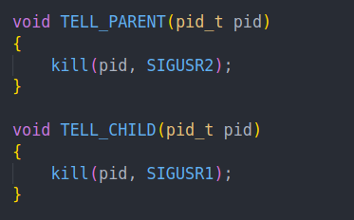
向指定进程发送信号。

（4）WAIT_PARENT WAIT_CHILD
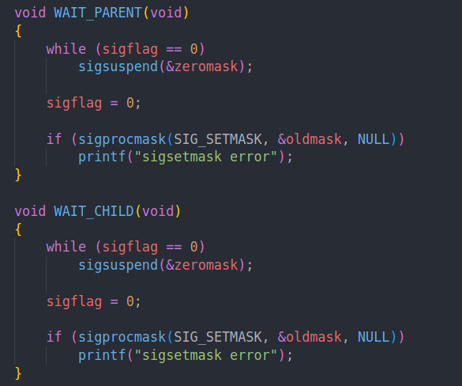
运用sigsuspend和sigflag等待一个信号，之后重置sigflag和阻塞的信号集合。

（5）test_child_wait_parent（test_parent_wait_child同理）
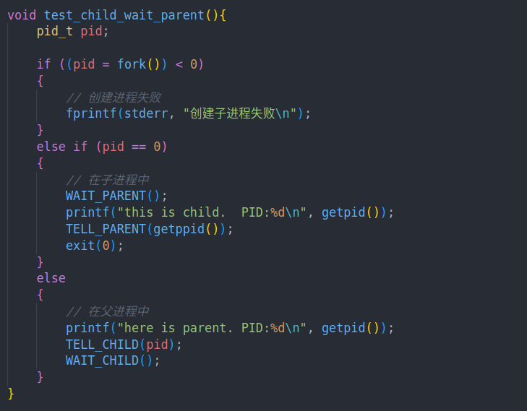
创建子进程，在子进程中调用WAIT_PARENT()等待父进程的信号，在父进程中直接执行printf语句，之后给子进程发送信号，告知子进程继续执行，然后等待子进程执行完成。然后子进程中收到了父进程的信号，之后执行printf语句，然后给父进程发送信号并退出。父进程收到信号确定子进程已经执行完毕，然后继续执行。这样就实现了父子进程按要求同步。

（6）main
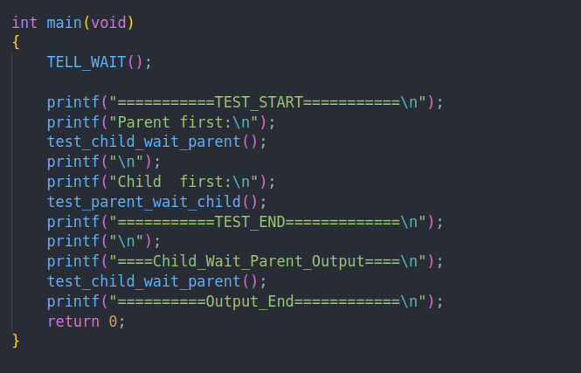
执行测试函数并获取结果。

4. 总结
要实现父子进程间的同步，需要父子进程间相互发送信号并处理信号，这一过程可通过运用sigsuspend，kill, signal, sigprocmask等系统调用来实现。sigsuspend 函数可以暂时更改进程的信号屏蔽字并挂起进程，直到收到指定的信号，可用于等待某个信号。kill函数实现向某个进程发送指定信号。signal用于设置信号处理函数，定义接收信号后的动作。sigprocmask用于阻塞或解除阻塞指定的信号集合。利用这些系统调用按照以上的思路，便可以实现父子进程间的同步。信号无疑是实现进程间通信的重要机制。

